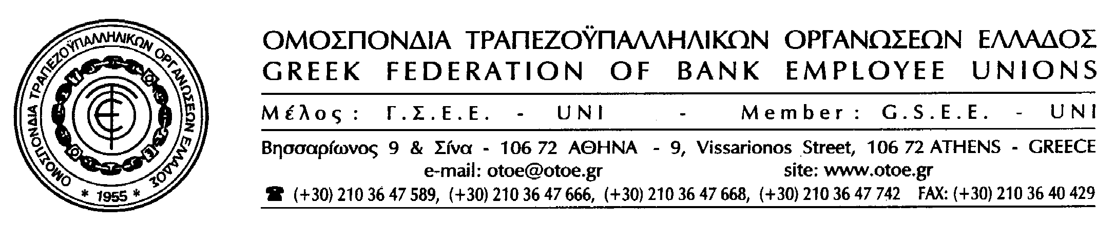

Αθήνα, 24 Οκτωβρίου 2012

Ο ΑΓΩΝΑΣ ΣΥΝΕΧΙΖΕΤΑΙ
ΝΕΑ ΑΠΕΡΓΙΑ ΣΤΙΣ ΤΡΑΠΕΖΕΣ
ΑΥΡΙΟ ΠΕΜΠΤΗ 25/10/12
Αποφάσισε η Εκτελεστική Γραμματεία

ΑΠΟΦΑΣΙΣΤΙΚΟ ΒΗΜΑ
Η σημερινή Απεργία και η
συγκέντρωση διαμαρτυρίας της ΟΤΟΕ

ΑΠΑΙΤΟΥΜΕ
ΑΠΟΣΥΡΣΗ ΤΗΣ ΤΡΟΠΟΛΟΓΙΑΣ
ΓΙΑ ΤΑ ΤΑΜΕΙΑ ΥΓΕΙΑΣ

Να μην τολμήσουν να αγγίξουν τα Ταμεία Υγείας των Τραπεζοϋπαλλήλων και τις μεγάλες κατακτήσεις του Κλάδου, ήταν το μήνυμα της σημερινής αγωνιστικής κινητοποίησης της ΟΤΟΕ στην Κυβέρνηση και στην Τρόικα.

Η συγκέντρωση και η πορεία διαμαρτυρίας των εργαζομένων και των συνταξιούχων των Τραπεζών, που έγινε σήμερα στα πλαίσια της 24ωρης απεργίας της ΟΤΟΕ, με αίτημα την απόσυρση της κυβερνητικής τροπολογίας, με την οποία επιχειρεί να εντάξει τα Ταμεία Υγείας των Τραπεζοϋπαλλήλων (ΤΑΥΤΕΚΩ) στον ΕΟΠΥΥ, έδειξε την αποφασιστικότητα, τη δύναμη και την αγωνιστική διάθεση του κλάδου των Τραπεζοϋπαλλήλων.

Ο όγκος και ο παλμός της συγκέντρωσης και της πορείας της ΟΤΟΕ, που ξεκίνησε από την ιστορική Σίνα 16 και κατέληξε στη Βουλή, είναι μήνυμα έναρξης ενός αγώνα που θα συνεχιστεί χωρίς συμβιβασμούς, αν η Κυβέρνηση επιμείνει στην πολιτική της καταλήστευσης των αποθεματικών των Ταμείων Υγείας των Τραπεζοϋπαλλήλων με την ένταξή τους στον ΕΟΠΥΥ.

Η αντιπροσωπεία των εργαζομένων και των συνταξιούχων Τραπεζοϋπαλλήλων με επικεφαλής το Προεδρείο της ΟΤΟΕ, ζήτησε από όλα τα Κόμματα της Βουλής να αποσυρθεί η Κυβερνητική τροπολογία και να σταματήσει η απόπειρα διάλυσης των Ταμείων Υγείας και λεηλασίας των αποθεματικών τους, επισημαίνοντας ότι το κράτος δεν έχει κανένα δικαίωμα παρέμβασης, αφού τα Ταμεία Υγείας είναι βιώσιμα, σύμφωνα με ειδική αναλογιστική μελέτη (όπως απαιτεί ο Νόμος) και δεν επιβαρύνουν τον κρατικό προϋπολογισμό.
➔➔

Τα Κόμματα ΠΑΣΟΚ, ΔΗΜΑΡ, ΣΥΡΙΖΑ, ΑΝΕΞΑΡΤΗΤΟΙ ΕΛΛΗΝΕΣ και ΚΚΕ, δήλωσαν στην ΟΤΟΕ ότι αναγνωρίζουν το δίκιο του αγώνα της ΟΤΟΕ, και απαίτησαν, ήδη, στη σημερινή συζήτηση του Νομοσχεδίου την απόσυρση της τροπολογίας και σε περίπτωση επιμονής της Κυβέρνησης, θα την καταψηφίσουν.

Η ΝΕΑ ΔΗΜΟΚΡΑΤΙΑ δεν πήρε θέση, ζήτησε από την ΟΤΟΕ περισσότερη ενημέρωση και επιφυλάχθηκε να απαντήσει στο αίτημα απόσυρσης της τροπολογίας.

Η Εκτελεστική Γραμματεία της ΟΤΟΕ που συνεδρίασε σήμερα (24/10/12) αργά το μεσημέρι για να εκτιμήσει την κατάσταση και να πάρει νέες αποφάσεις, κατέληξε στα εξής:

- Εν’ όψει της συνέχισης της συζήτησης αύριο στη Βουλή, κηρύσσει νέα 24ωρη Πανελλαδική απεργιακή κινητοποίηση, αύριο Πέμπτη 25/10/12, σε όλες τις Τράπεζες απαιτώντας την απόσυρση της τροπολογίας.
- Η επιτυχία της σημερινής 24ωρης απεργίας, με την άνοδο των ποσοστών και κυρίως ο όγκος και ο παλμός της συγκέντρωσης και της πορείας των Τραπεζοϋπαλλήλων, δείχνουν το δρόμο του αγώνα που θα ακολουθήσει η ΟΤΟΕ.
- Την προσεχή Παρασκευή (26/10/12) θα συνεδριάσει η Εκτελεστική Γραμματεία της ΟΤΟΕ – αν δεν έχει αποσυρθεί η τροπολογία – προκειμένου να εκτιμήσει την κατάσταση και να πάρει νέες αγωνιστικές αποφάσεις.

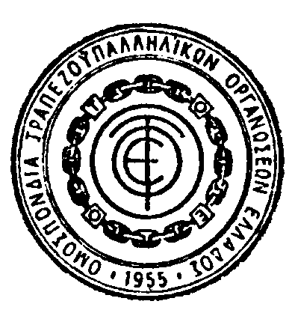

Το Γραφείο Τύπου της ΟΤΟΕ

